작성자: 2017180013 박지용

팀명 : 트레저 헌터

|  |  |  |  |
| --- | --- | --- | --- |
| 기간 | 02.08 ~ 02.14 | 지도교수 | (서명) |
| 이번주 할일 요약 | 제작된 다양한 애니메이션 적용 (캐릭터, 몬스터) | | |

<상세 수행내용>

<1. 애니메이션 몽타쥬 제작>

-추후에 수정을 하거나 특정 지점에서 변화가 있을수 있어서 몽타쥬로 제작 했다.

* 블레이드 애니메이션 몽타쥬

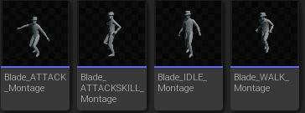

* 캐논슈터 애니메이션 몽타쥬

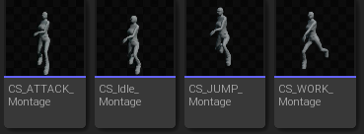

* 골렘 애니메이션 몽타쥬

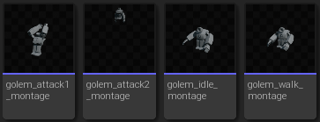

<2. 캐릭터(블레이드, 캐논슈터), 몬스터 블루프린트 제작>

* 여러 애니메이션을 에디터상에서 다양하게 보여주기 위해 제작했다.

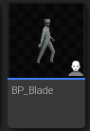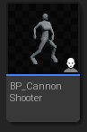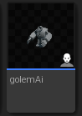

<3. 골렘 ai컨트롤러 적용>

* 골렘ai컨트롤러 코드
* 일단 네비게이션으로 정보를 받아와서 랜덤하게 방황할 수 있게 만들어놨다.
* 다음주에 캐릭터와 상호작용시 추가 예정

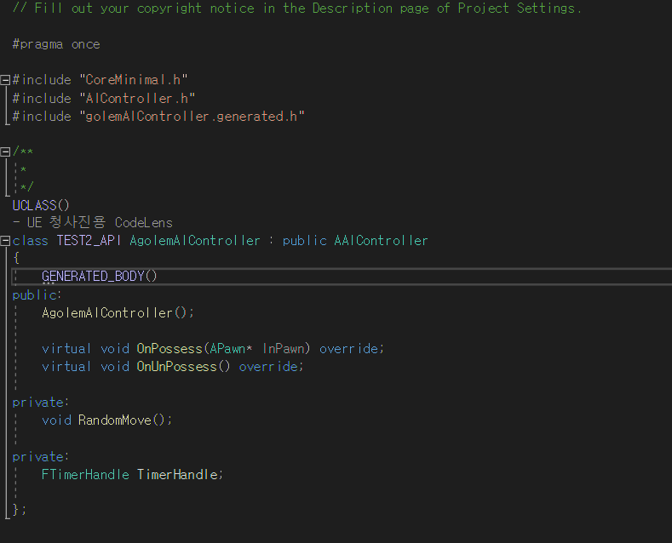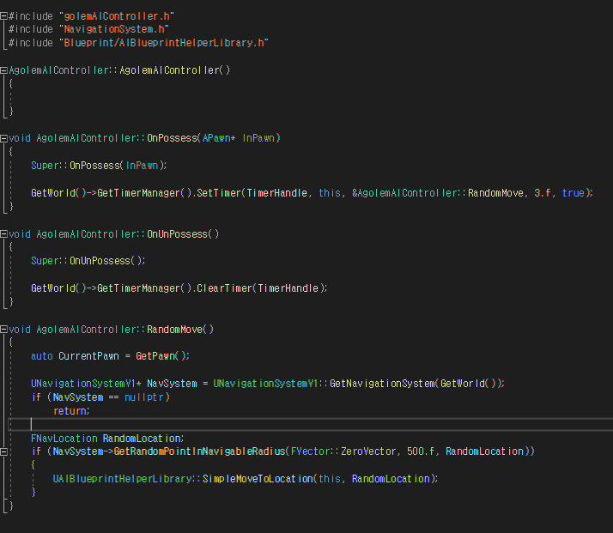

<에디터 상 맵>

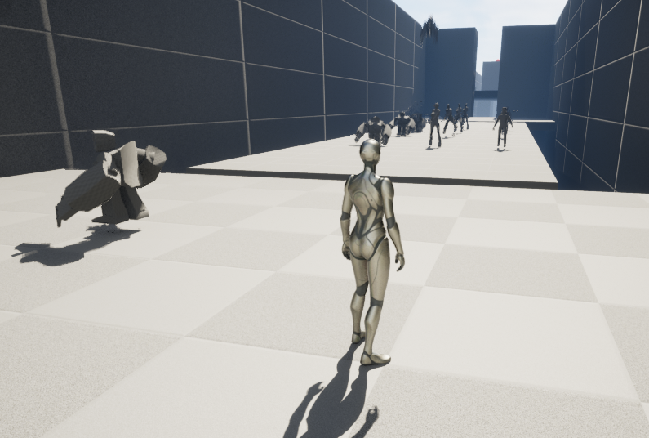

|  |  |
| --- | --- |
| 문제점정리 | 언리얼5에서 네비게이션 적용 문제 |
| 해결방안 | 언리얼4에서 임시 실행 후 다음주에 해결 |
| 다음기간 | 02.15 ~ 02.21 |
| 다음주 할일 | 캐릭터와 몬스터의 상호작용 |
| 지도교수 Comment | ... |